Kapitel 5

Hough Transformation – Motivation

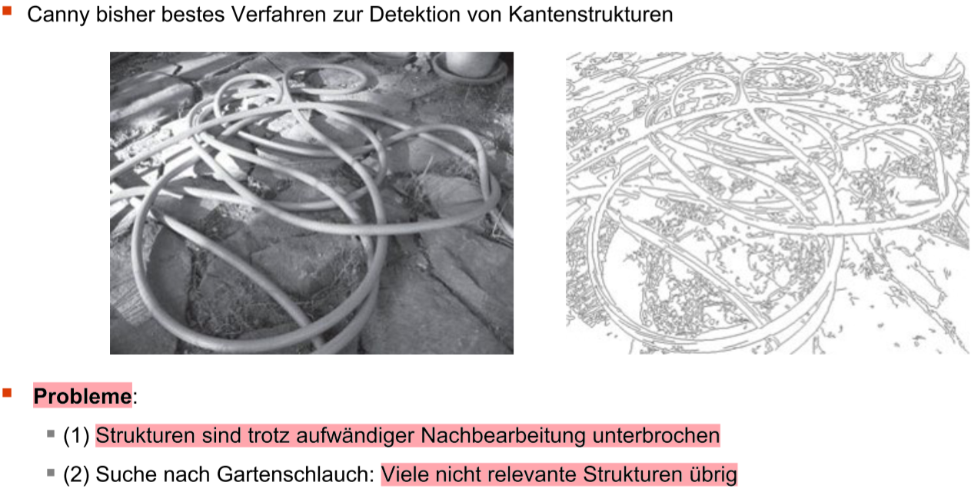

Bewertung Canny Problem

Ein Bild, das Text enthält.

Hough Transformation Ziel

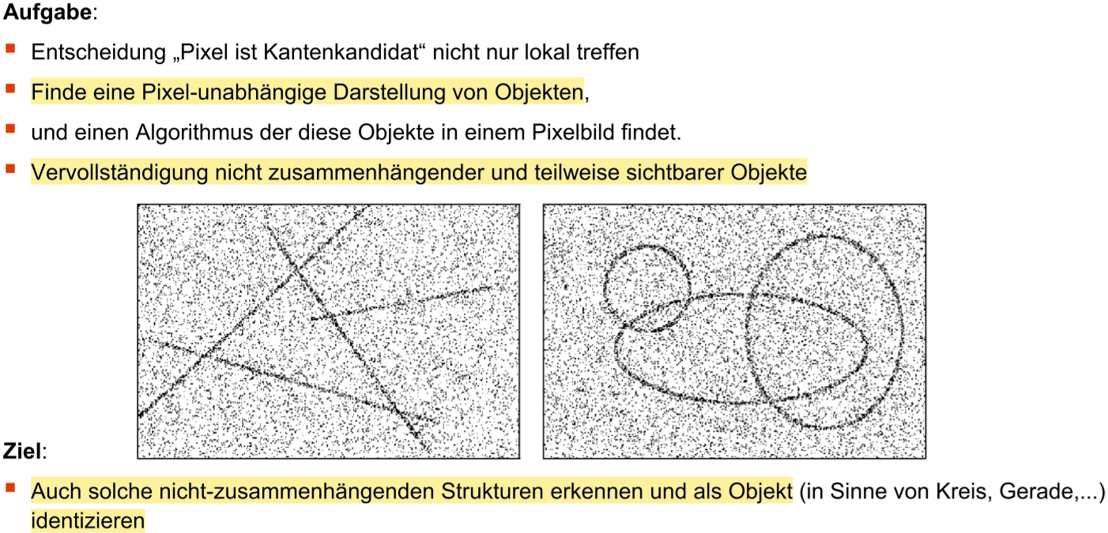

Parametrisierbare Formen

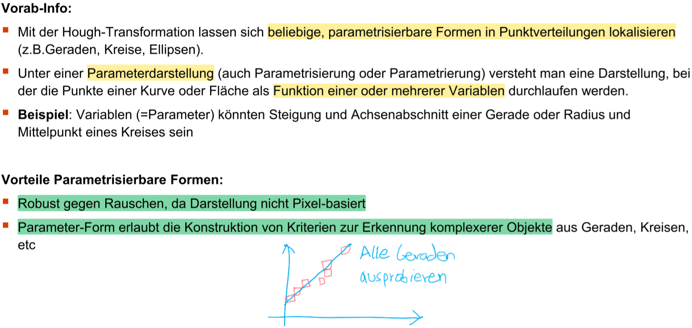

* Ziel: Suchbereich finden, Die Struktur wie Kreis, aber nicht Inhalt. Das macht eine KI

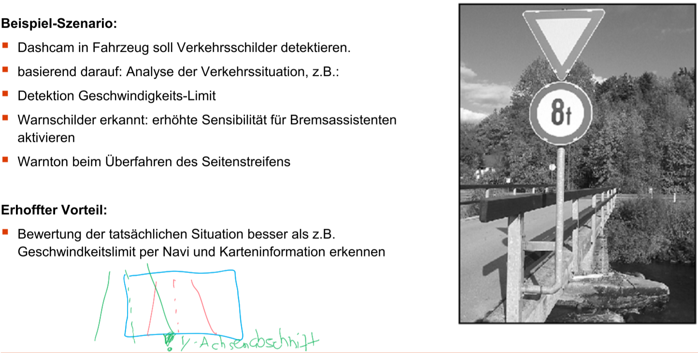

Kriterien fuer Paramter-Form

Ein Bild, das Text enthält.

Beschreibung einer Geraden

* Wenn Kante Dicke hat, dann kann a es mehrere parallele geben

Ein Bild, das Text enthält.

Grundidee naiver brute-force Algorithmus

Ein Bild, das Text enthält.

Ein Bild, das Text enthält.
Ein Bild, das Text enthält.

Hough Transformation fuer Geraden

* Winkelinkrement für Genauigkeit
* Idee: nicht k und d durchiterieren, sondern Gleichung invertieren und x und y durchiterieren

Ein Bild, das Text enthält.

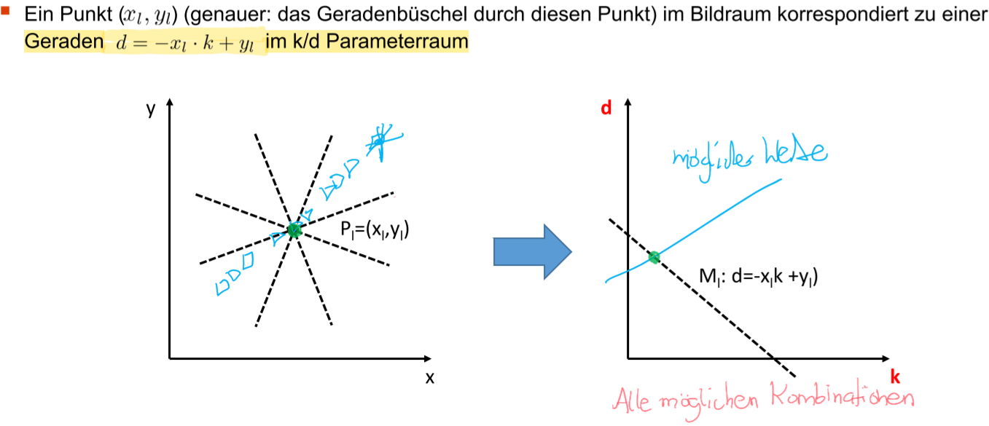

Invertiere Grundidee

Ein Bild, das Text enthält.

k/d Paramterraum

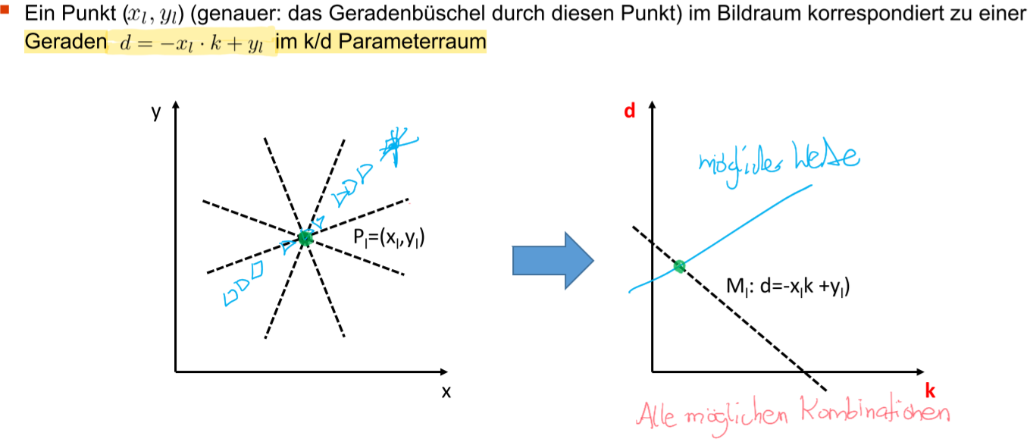

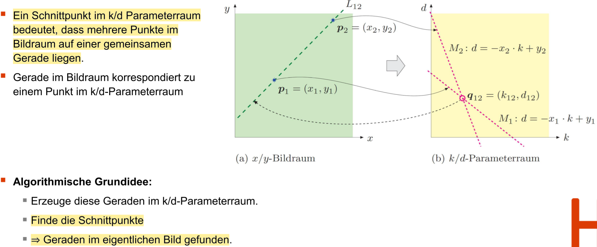

Kernidee der Hough-Transformation

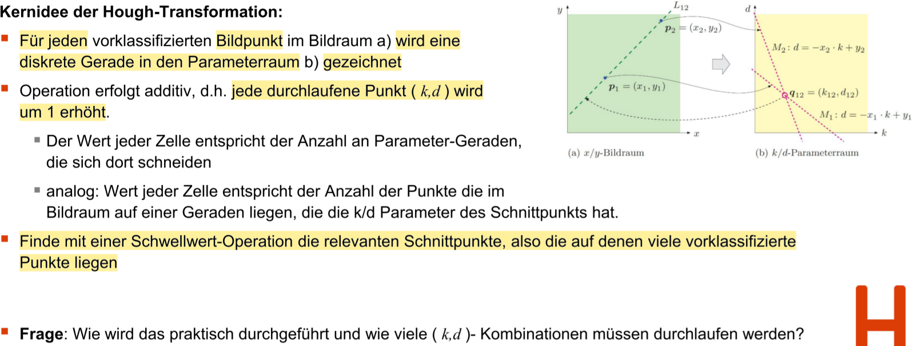

Naiver Ansatz

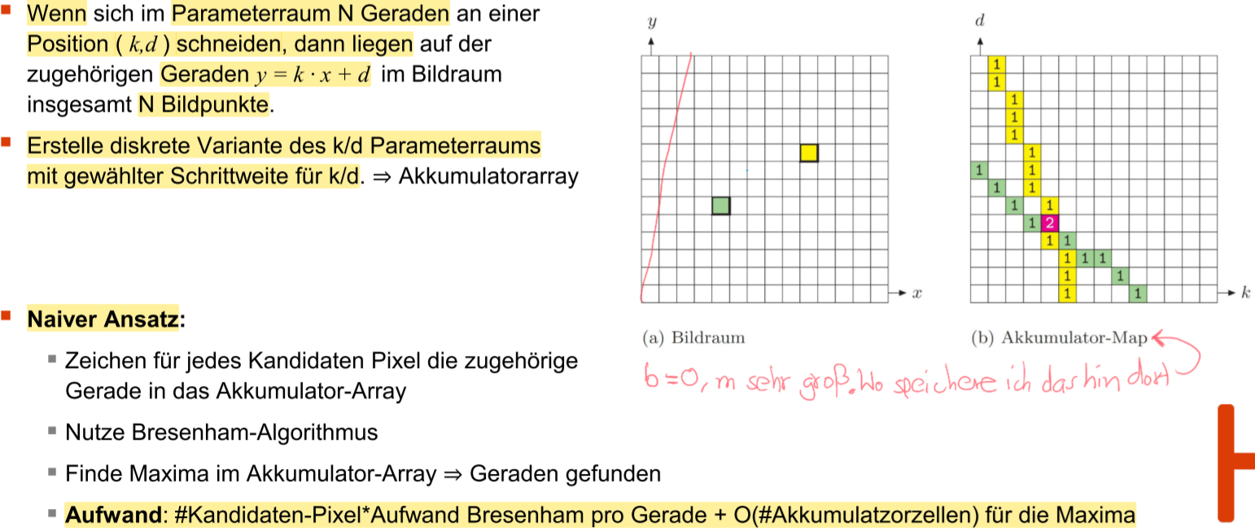

Probleme bei der Geradendarstellung

* Kein gleichmäßiges Inkrement. Steigung und Achsenabschnitt nicht samplebar, weil der sehr schlecht sampelt je nach Szenario. Wir brauchen kontinuierliches und gleichmüßiges Winkelinkrement

Ein Bild, das Text enthält.

Hessesche Normalform (HNF) der Geradengleichung

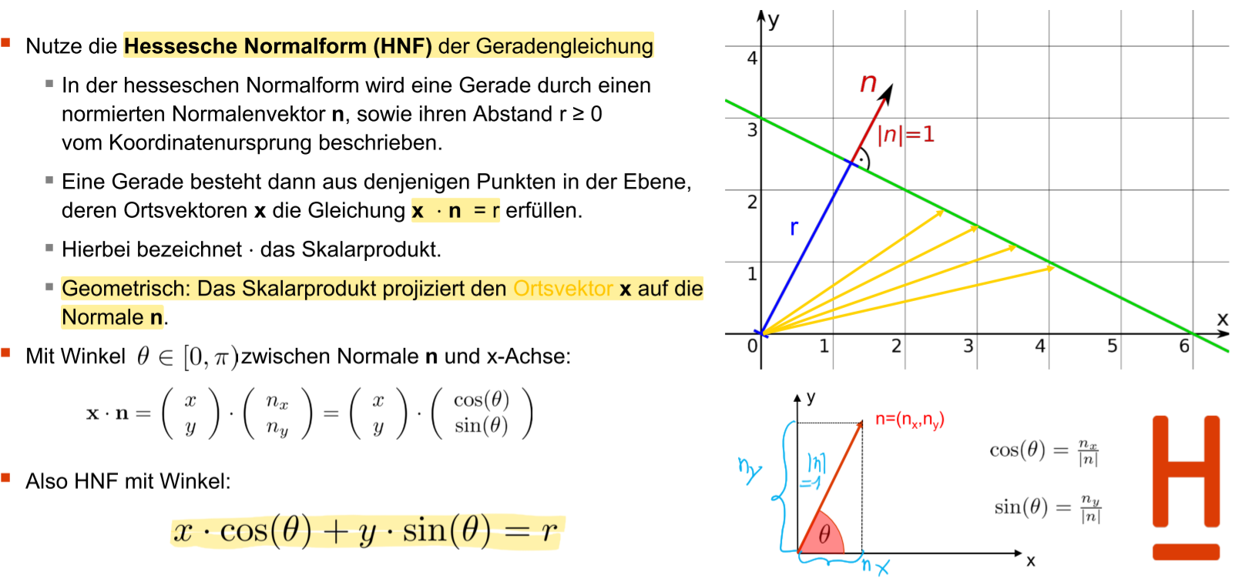

* Ursprung im Mitte des Bildes für Rechenvorteile, damit man rmax benutzen kann und Kanten nicht im Bild ignoriert sind
* Gleichmäßige Auflösung, weil r begrenz ist. Dann kann man gleichmäßig durchiterieren. Auch bei Winkel möglich
* Nur von 0° bis 180° Winkel iterieren von rechts nach links in positiver mathematischer Richtung, weil Normalenvektor auch immer vom Ursprung weg zeigt. Weil die gleiche Gerade beschrieben wird. Man muss nur den Radius dann anpassen, z.B. bei Gerade c
* Vertikale Kanten sind möglich

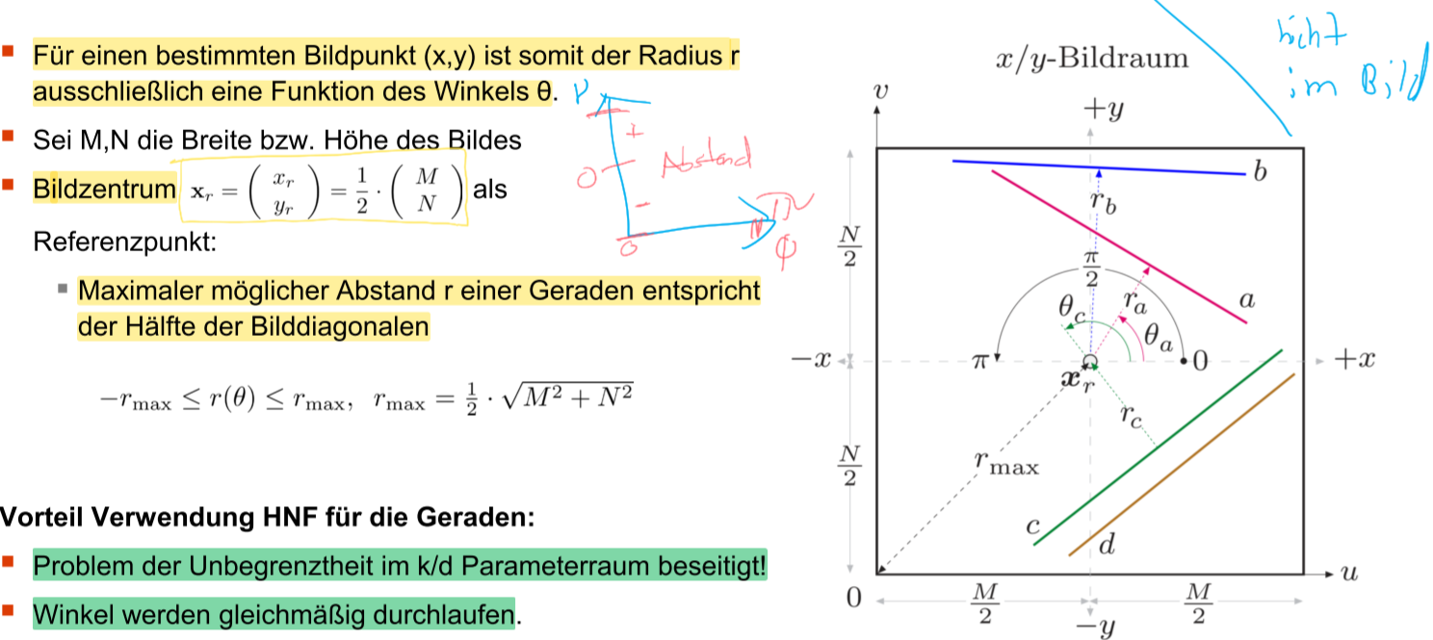

Akkumulator-Array für θ/r-Parameterraum

Ein Bild, das Text enthält.
